Xfce 测试

- 查看软件源上是否有qemu-rv64的二进制安装包
sudo apt update
sudo apt-cache search all | grep qemu
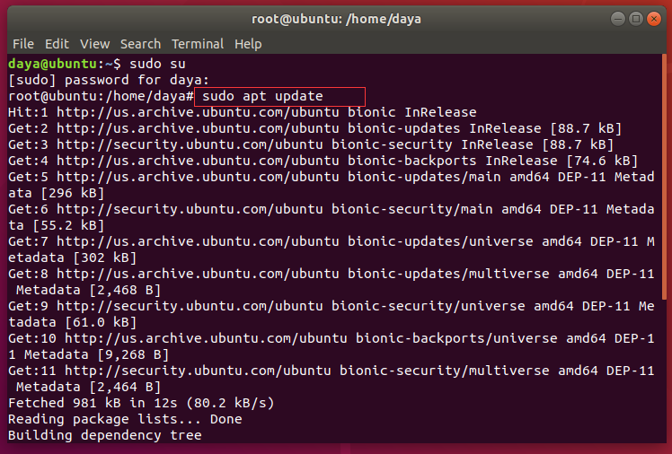
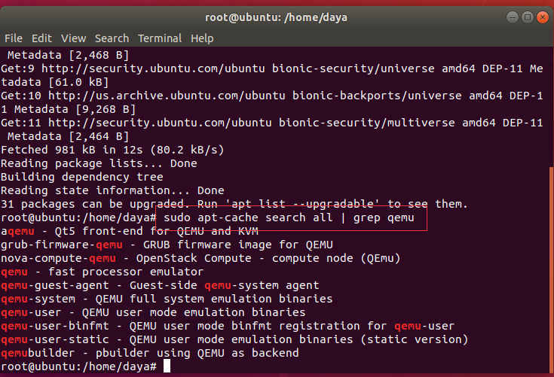
- 安装必要的构建工具
（1）sudo apt install build-essential autoconf automake autotools-dev pkg-config bc curl gawk git bison flex texinfo gperf libtool patchutils mingw-w64 libmpc-dev libmpfr-dev libgmp-dev libexpat-dev libfdt-dev zlib1g-dev libglib2.0-dev libpixman-1-dev libncurses5-dev libncursesw5-dev meson libvirglrenderer-dev libsdl2-dev -y
- sudo add-apt-repository ppa:deadsnakes/ppa
（3）sudo apt install python3.9 python3-pip -y
（4）sudo apt install -f
（5）pip3 install meson
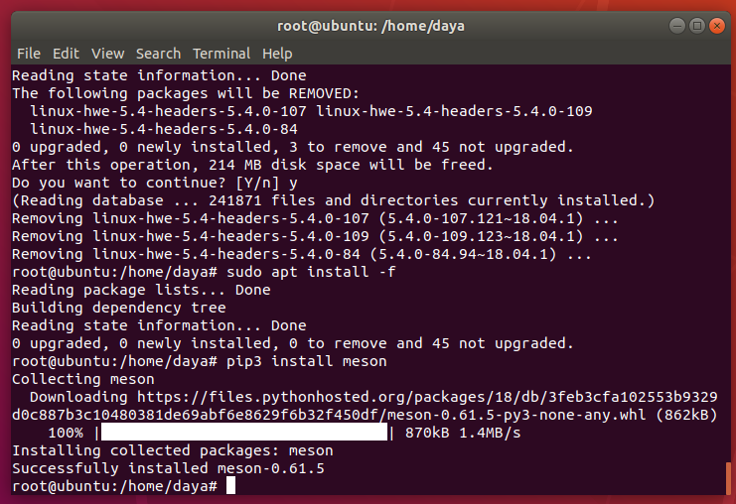

- 下载编译支持视频输出的 qemu
git clone -b display https://gitlab.com/wangjunqiang/qemu.git
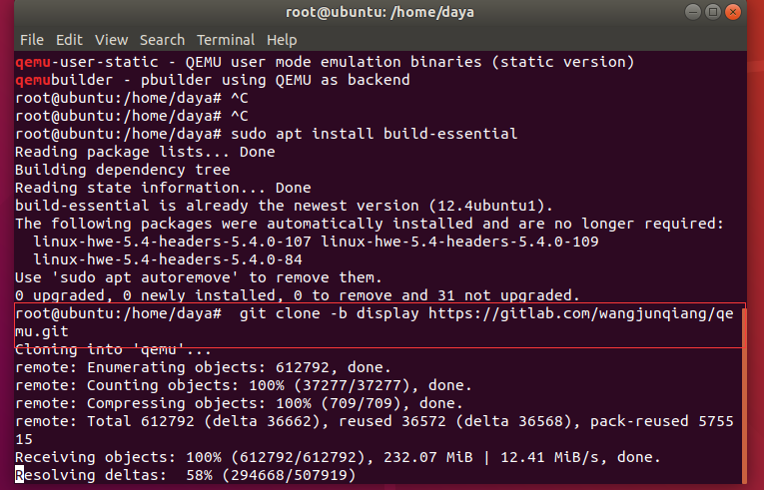
4.cd qemu
5.git submodule init
6.git submodule update --recursive
7.mkdir build
8.cd build
9.配置riscv64-qemu
以下命令中xbot为用户目录名
../configure --enable-kvm --enable-sdl --enable-gtk --enable-virglrenderer --enable-opengl --target-list=riscv64-softmmu,riscv64-linux-user --prefix=/home/xbot/program/riscv64-qemu
报错：Dependency "gtk+-3.0" not found, tried pkgconfig
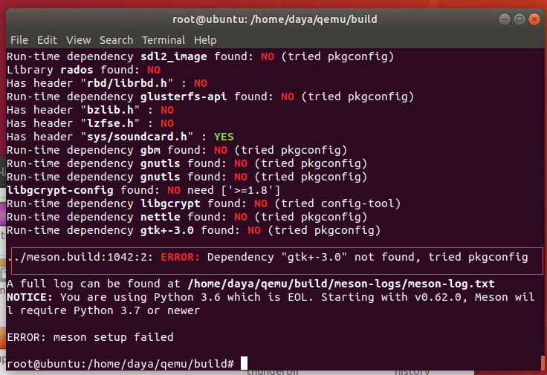
解决办法：
$ sudo apt-get install build-essential
$ sudo apt-get install libgtk-3-dev
再次运行../configure --enable-kvm --enable-sdl --enable-gtk --enable-virglrenderer --enable-opengl --target-list=riscv64-softmmu,riscv64-linux-user --prefix=/home/xbot/program/riscv64-qemu
成功
- 编译
$ make -j8
$ make install

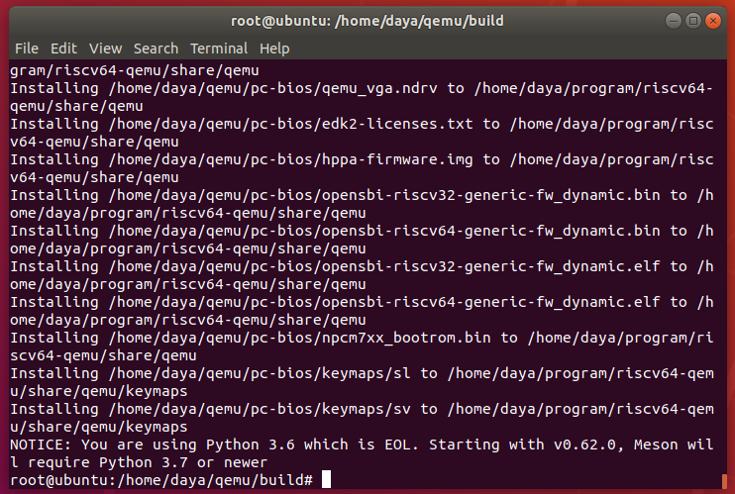

11.配置环境变量
$ vim ~/.bashrc
~/.bashrc文末添加
$ export QEMU_HOME=/home/xbot/program/riscv64-qemu
$ export PATH=$QEMU_HOME/bin:$PATH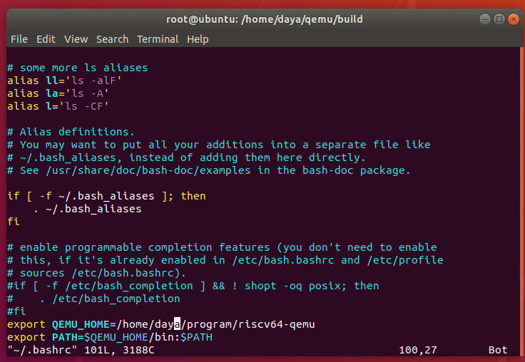
12.检查是否添加成功
$ source ~/.bashrc$ echo $PATH
输出包含--prefix 定义的路径
验证安装是否正确
$ qemu-system-riscv64 --version
如出现类似如下输出表示 QEMU 工作正常
QEMU emulator version 6.2.0 (v6.2.0-1-gdefe7df70b)Copyright (c) 2003-2021 Fabrice Bellard and the QEMU Project developers
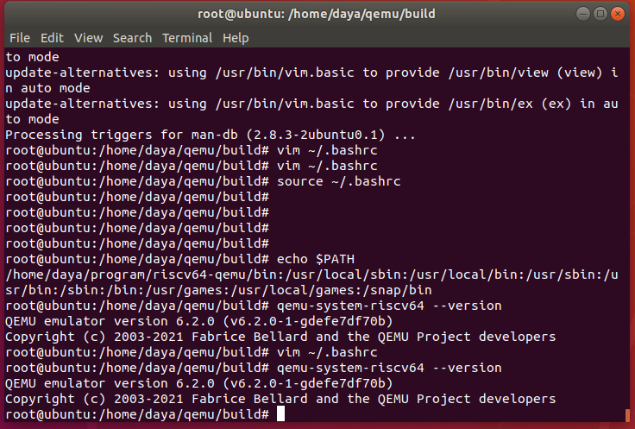

下载 编译支持视频输出的 kernel
建议git clone或zip下载后放入目录
git clone https://gitee.com/yunxiangluo/riscv-openeuler.git
cp ./riscv-openeuler/chapter3/class1/Image .
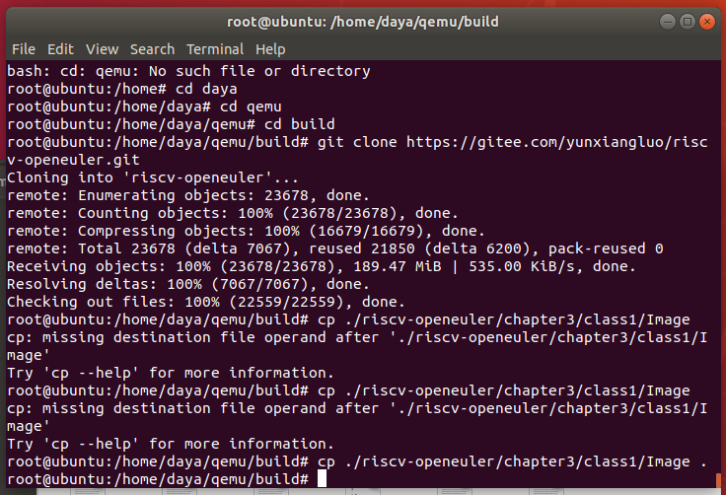

14.下载 openeuler risc-v 文件系统
wget --no-check-certificate https://mirror.iscas.ac.cn/openeuler-sig-riscv/openEuler-RISC-V/development/2203/Image/openEuler-22.03.riscv64.qcow2
15.

将openEuler-preview.riscv64.qcow2和Image放入同一个文件夹里然后在这个文件夹下执行

qemu-system-riscv64 \
-nographic -machine virt \
-smp 8 -m 4G \
-display sdl -vga std \
-kernel Image \
-append "loglevel=3 swiotlb=1 console=ttyS0 rw root=/dev/vda1" \
-drive file=openEuler-22.03.riscv64.qcow2,format=qcow2,id=hd0 \
-object rng-random,filename=/dev/urandom,id=rng0 \
-device virtio-rng-device,rng=rng0 \
-device virtio-blk-device,drive=hd0 \
-device virtio-net-device,netdev=usernet \
-netdev user,id=usernet,hostfwd=tcp::12055-:22 \
-device qemu-xhci -device usb-tablet -device usb-kbd

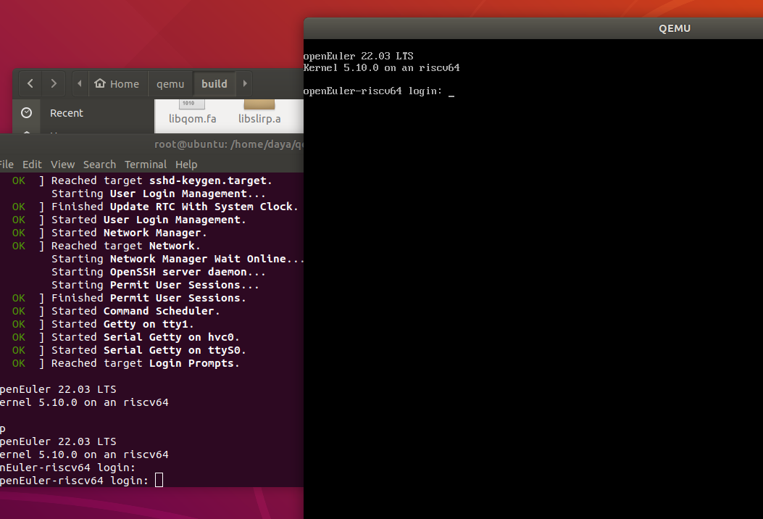
出现这个之后登录上去。
- 安装xfce
openeuler risc-v 启动以后，修改以下 repo：
vim /etc/yum.repos.d/openEuler.repo
文件修改为如下内容
[22.03]name=22.03baseurl=http://obs-backend.tarsier-infra.com:82/openEuler:/22.03/openEuler_2203/enabled=1gpgcheck=0
[22.03Epol]name=22.03Epolbaseurl=http://obs-backend.tarsier-infra.com:82/openEuler:/22.03:/Epol/openEuler_22.03_Epol/enabled=1gpgcheck=0

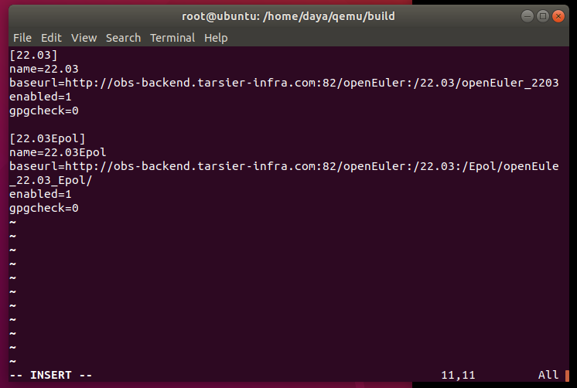

17.安装 xfce4
yum install libxfce4util xfconf libxfce4ui exo garcon thunar thunar-volman tumbler xfce4-appfinder xfce4-panel xfce4-power-manager xfce4-settings xfdesktop xfwm4 xfce4-session xfce4-terminal -y
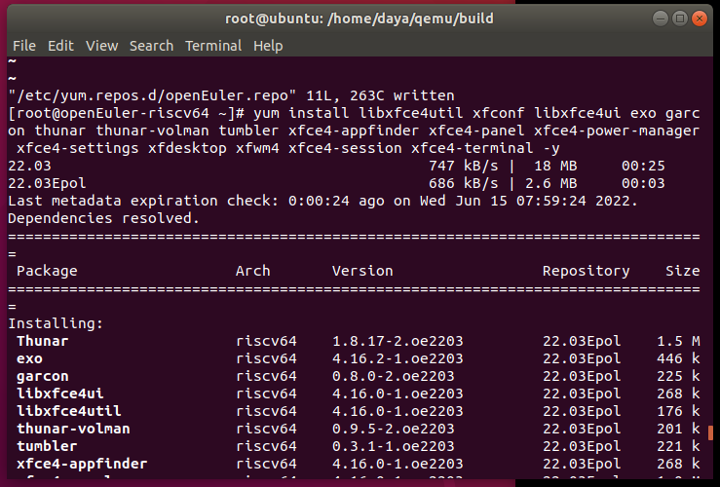
再安装 xorg 的软件包 xorg-x11-xinit 和 xorg-x11-server。
yum install xorg-x11-xinit xorg-x11-server -y
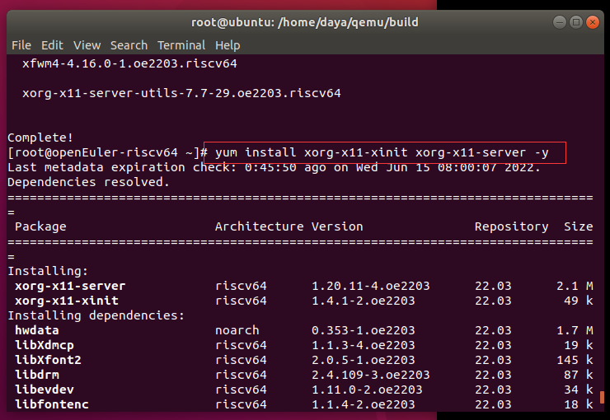

18.启动 Xfce
在视频输出窗口中输入 startxfce4 启动 xfce4。
startxfce4
报错：Errors from xkbcomp are not fatal to the X server
<stdin>:0: warning: Unknown encoding: C.UTF-8
xfce4-session: symbol lookup error: /usr/lib64/libpango-1.0.so.0: undefined symbol: g_memdup2
xinit: connection to X server lost
解决方法：通过更新glib2包修复。（yum update glib2）即可
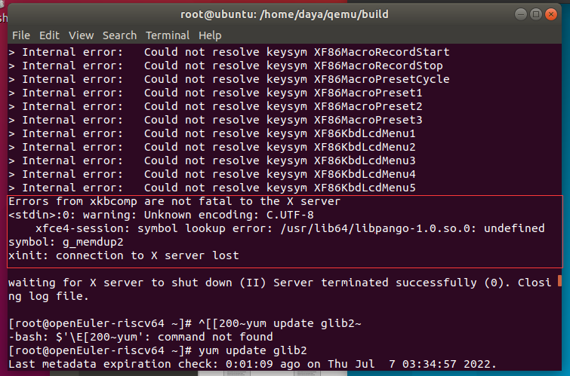
再次输入startxfce4启动如图所示
